Für Muslime ist der Koran die zentrale Offenbarung Gottes. Christen glauben, dass Gott sich für sie in Jesus Christus offenbart hat.
Allah schickt den Engel  Gabriel zu Mohammed.  Gabriel diktiert Mohammed  den Koran, den Mohammed  auswendig lernt.  Mohammed berichtet  seinen Freunden von der  Offenbarung, diese  schreiben nach  Mohammeds Tod  den Koran auf.  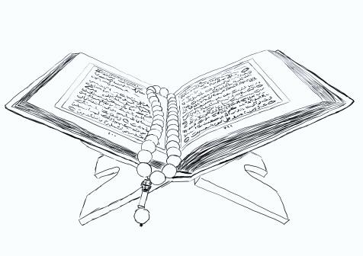  Die Weggefährten Mohammeds verfassen die Hadithe. Dies sind Erzählungen und Sprüche aus dem Leben Mohammeds. |  | Gott offenbart sich in Jesus. Daher nennen seine Anhänger ihn  auch Sohn Gottes.  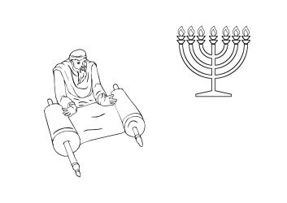  Jesus war  Jude und las die  Hebräische Bibel.  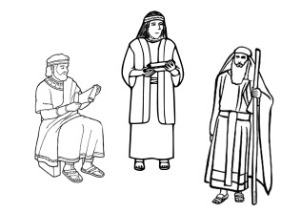  Jesu Freundinnen  und Freunde sam-  meln ihre Erfah-  rungen mit Jesus.  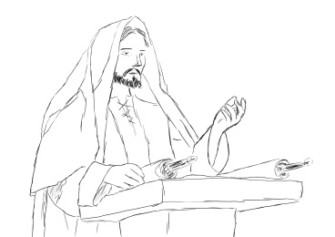  Die Evangelisten (Matthäus, Markus, Lukas und Johannes) schrieben sie auf.

